**SƠ ĐỒ TỔNG QUÁT DFD QLDHLAZ**

**Quản lý đơn hàng laz**

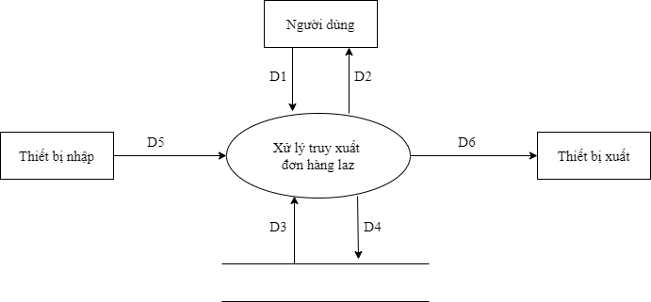

*Ý nghĩa:

D1:Nhập thông tin đơn hàng laz cần truy xuất

D2: Thông tin đơn hàng đã được truy xuất

D3:Danh sách đơn hàng laz

D4:Không có

D5:Không có

D6:Không có

*Thuật toán:

B1: Tạo URL dẫn đến trang truy xuất thông tin đơn hàng laz.

B2: Nhập thông tin đơn hàng(tên đơn hàng, tên khách mua , ngày đặt,…) cần truy xuất

B3: Client tạo request với method get đến server

B4: Nhận thông tin tiêu chí truy xuất từ các param

B5: Lấy từ cơ sở dữ liệu ra thông tin những đơn hàng laz thỏa điều kiện truy xuất

B6: Hiển thị danh sách đơn hàng laz truy xuất được

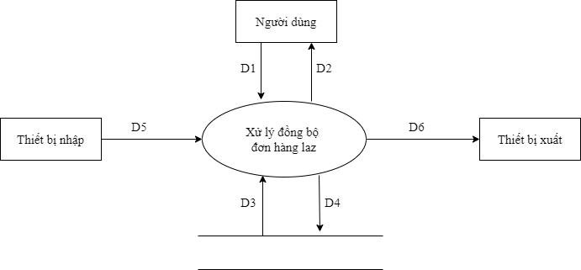*Ý nghĩa:

D1:Yêu cầu đồng bộ đơn hàng laz

D2:Thông báo đã đồng bộ đơn hàng laz

D3:Thông tin đơn hàng cần so sánh

D4:Thông tin đơn hàng đã cập nhập

D5:Đơn hàng laz từ LAZ OP

D6:Không có

*Thuật toán:

B1: Tạo URL dẫn đến trang đồng bộ đơn hàng laz

B2: Lấy thông tin đơn hàng laz có ngày thay đổi gần nhất trên Lazada sau đó update cho cơ sở dữ liệu của hệ thống

B3: Thông báo đồng bộ thành công

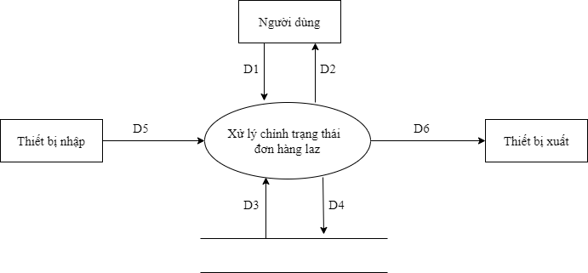

*Ý nghĩa:

D1:Nhập thông tin đơn hàng laz cần chỉnh

D2:Đơn hàng laz đã được chỉnh

D3:Thông tin đơn hàng laz

D4:Thông tin đơn hàng laz cẫn lưu trữ

D5:LAZ OP phản hồi lại yêu cầu chỉnh

D6:Không có

*Thuật toán:

B1: Chọn đơn hàng laz cần chỉnh trạng thái

B2: Tạo URL dẫn đến trang chỉnh trạng thái đơn hàng laz

B3: Hiển thị thông tin đơn hàng laz và trạng thái đơn hàng laz

B4: Client tạo request với method post đến server

B6: Lấy class order form để đón JSON

B7: Tạo chuỗi payload có dạng XML

B8: Upload đến Laz OP

B9: Lưu trạng thái đơn hàng laz được chỉnh vào cơ sở dữ liệu

B10: Thông báo chỉnh trạng thái đơn hàng laz thành công

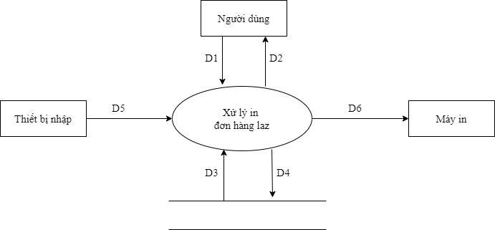

*Ý nghĩa:

D1:Nhập thông tin đơn hàng cần in

D2:Thông tin đơn hàng laz cần in

D3:Thông tin đơn hàng laz

D4:Không có

D5:Không có

D6:Xuất đơn hàng laz

*Thuật toán:

B1: Nhập thông tin đơn hàng laz cần in

B2: Tạo URL dẫn đến trang in đơn hàng laz.

B3: Client tạo request với method get đến server

B4: Nhận thông tin tiêu chí in từ các param.

B5: Lấy từ cơ sở dữ liệu ra thông tin những đơn hàng laz thỏa điều kiện in

B6: Thông báo đã in đơn hàng laz